Домашние животные. Занятие во 2-й младшей группе
Цели: Закрепить знания детей о домашних животных и их детенышей.
Задачи:
1. Учить детей четко произносить слова стихотворения, имитируя движения.
2. Учить употреблять в речи существительные, обозначающие домашних животных и их детенышей.
Материал к занятию:
1. Интерактивная доска.
3. Ободки игры – драматизации по сказке «Репка».
Воспитатель | Дети
Ребята, мы с вами пришли на подворье, посмотрите, кто у нас живёт во дворе? (Домашние животные: кошка, собака, лошадка, корова, козлёнок).  Ребята, скажите, а почему их всех называют домашние животные?  Правильно, они живут у нас во дворе, рядом с домом, рядом с людьми и люди за ними ухаживают. А как люди ухаживают за животными?  Ребята, как вы думаете, что любит, есть лошадь?  А что любит кушать корова?  А что корова даёт людям?  Ребята, а вы любите молочко?  Ребята, как вы думаете, кто любит молочко лакать?  Ребята, а вот дом и двор у нас охраняет собака, а кто знает, что любит, есть собачка?  Ребята, я вам сейчас буду загадывать загадки о тех, кто живет на подворье, а вы должны хорошо подумать и сказать о ком я спрашиваю.  1. Голодна мычит, сыта жует  Малым деткам молочка даёт. (Корова)  2. Гладишь – ласкается.  Дразнишь – кусается. (Собака)  3. Мохнатые лапки.  А в лапках цап – царапки. (Кошка)  4. Идёт, идёт бородкой трясет,  Травки просит, Ме-ме-ме!  Давайте по вкуснее мне! (Коза) .  Ребята, пока мы отгадывали загадки, наши животные потеряли своих детенышей. Посмотрите, мамы плачут, давайте им поможем. | 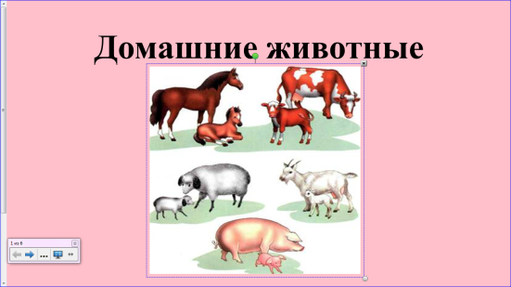  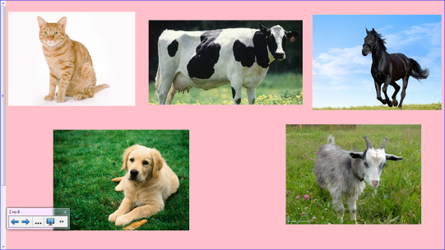  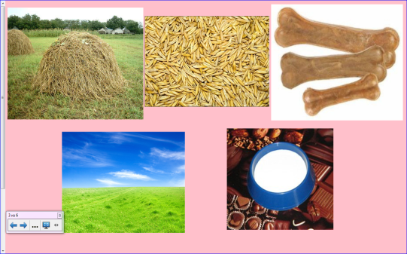  Предположения детей.  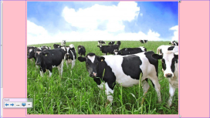  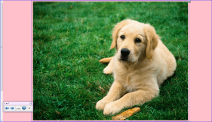  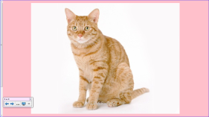  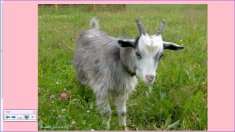  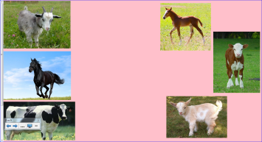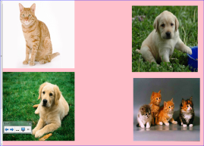
Ребятки, а давайте вспомним, как мычит корова?  А как называют детеныша у коровы?  А как мычит теленок?  И так последовательно: кошка с котенком, собака со щеночком, коза с козленком, лошадь с жеребенком. | Хоровые ответы: «Му-му! »  Телёнок.  Хоровые ответы: «Му-му! »
Ребята, давайте с вами покатаемся на лошадке, вы хотите?  Воспитатель читает стихотворение А. Барто «Лошадка» дети имитируют движения и проговаривают слова стихотворения.  Я люблю свою лошадку  Причешу ей шерстку гладко,  Гребешком приглажу хвостик  И верхом поеду в гости.  Дети скачут, как лошадки, прискоками, цокая язычками.  Ой, ребята как вы думаете, где мы оказались?  А я думаю, что мы попали в сказку «Репка». Давайте послушаем и вспомним сказку.  А теперь вы будете героями сказки. Игра «Репка» в масках. | Да  Ответы детей  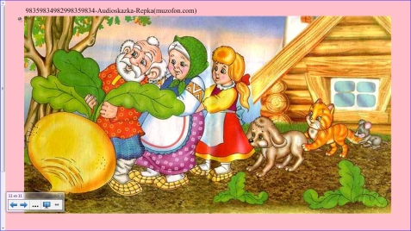
А теперь ребята, вы сами сделаете аппликацию по сказке. Я раздам листочки и картинки , а вы с помощью клея приклеите персонажей сказки. В правильной последовательности. Давайте ещё раз проговорим: дедка за репку, бабка за дедку и ….. | 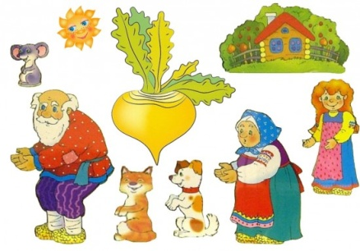
Ребята, а какие домашние животные встречаются в нашей сказке?  Правильно.  Давайте ещё раз вспомним всех животных, о которых мы сегодня говорили. Корова, лошадь, коза, кошка и собака. Это какие животные?  А что больше всего вам понравилось на нашем занятии. Опрос детей. | Кошка и собака  Домашние

